日本考察相關照片
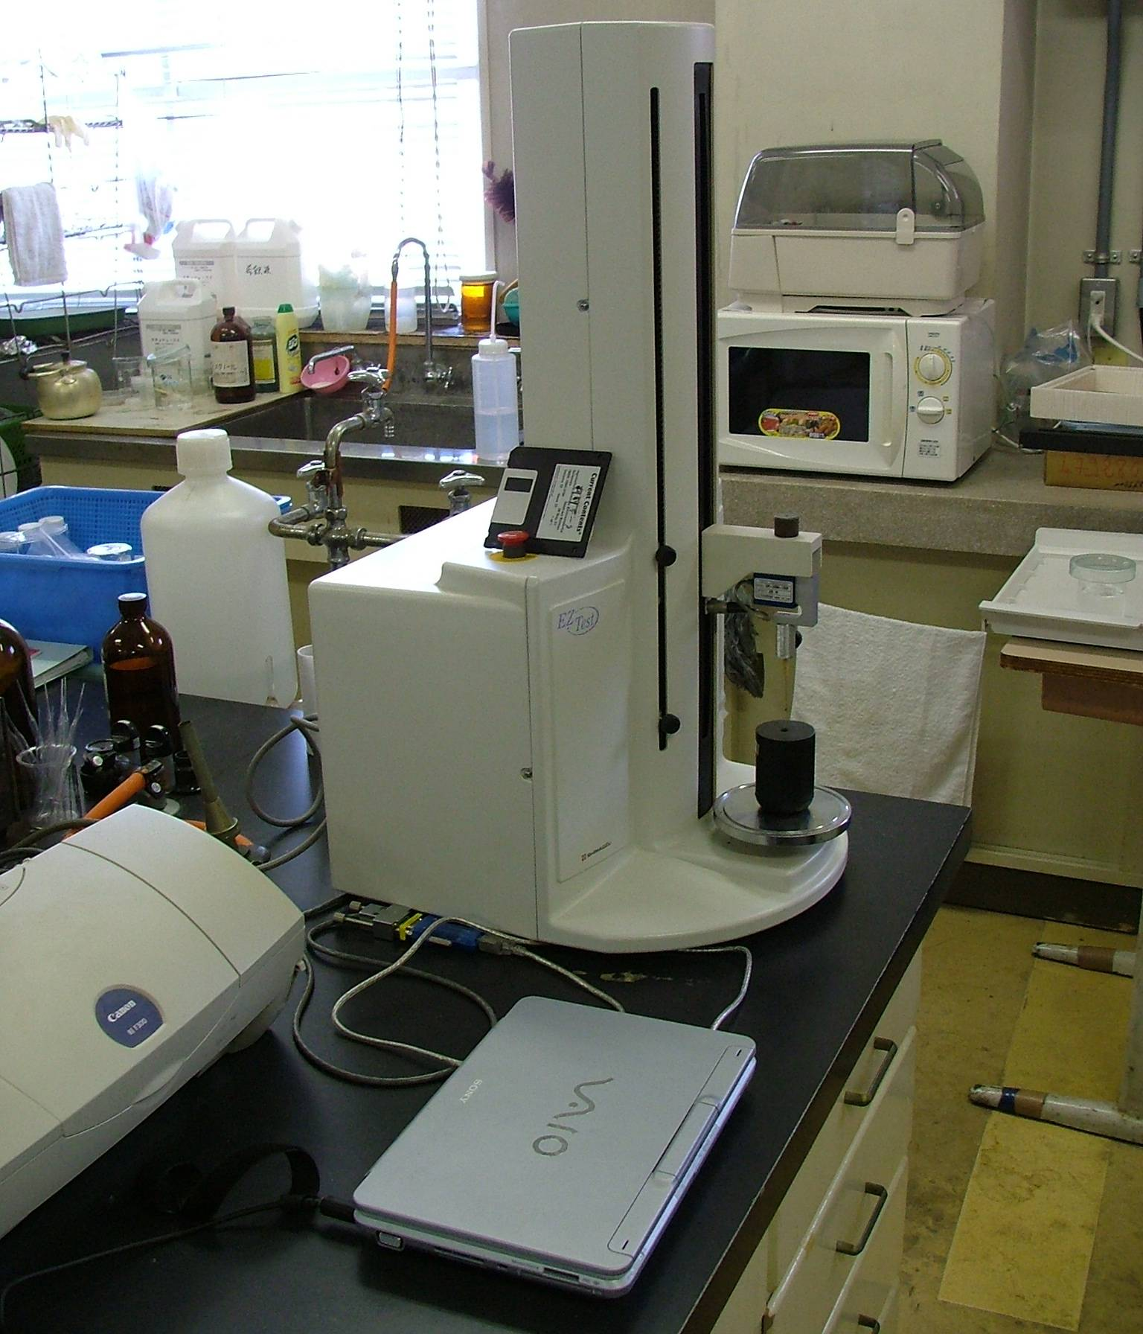
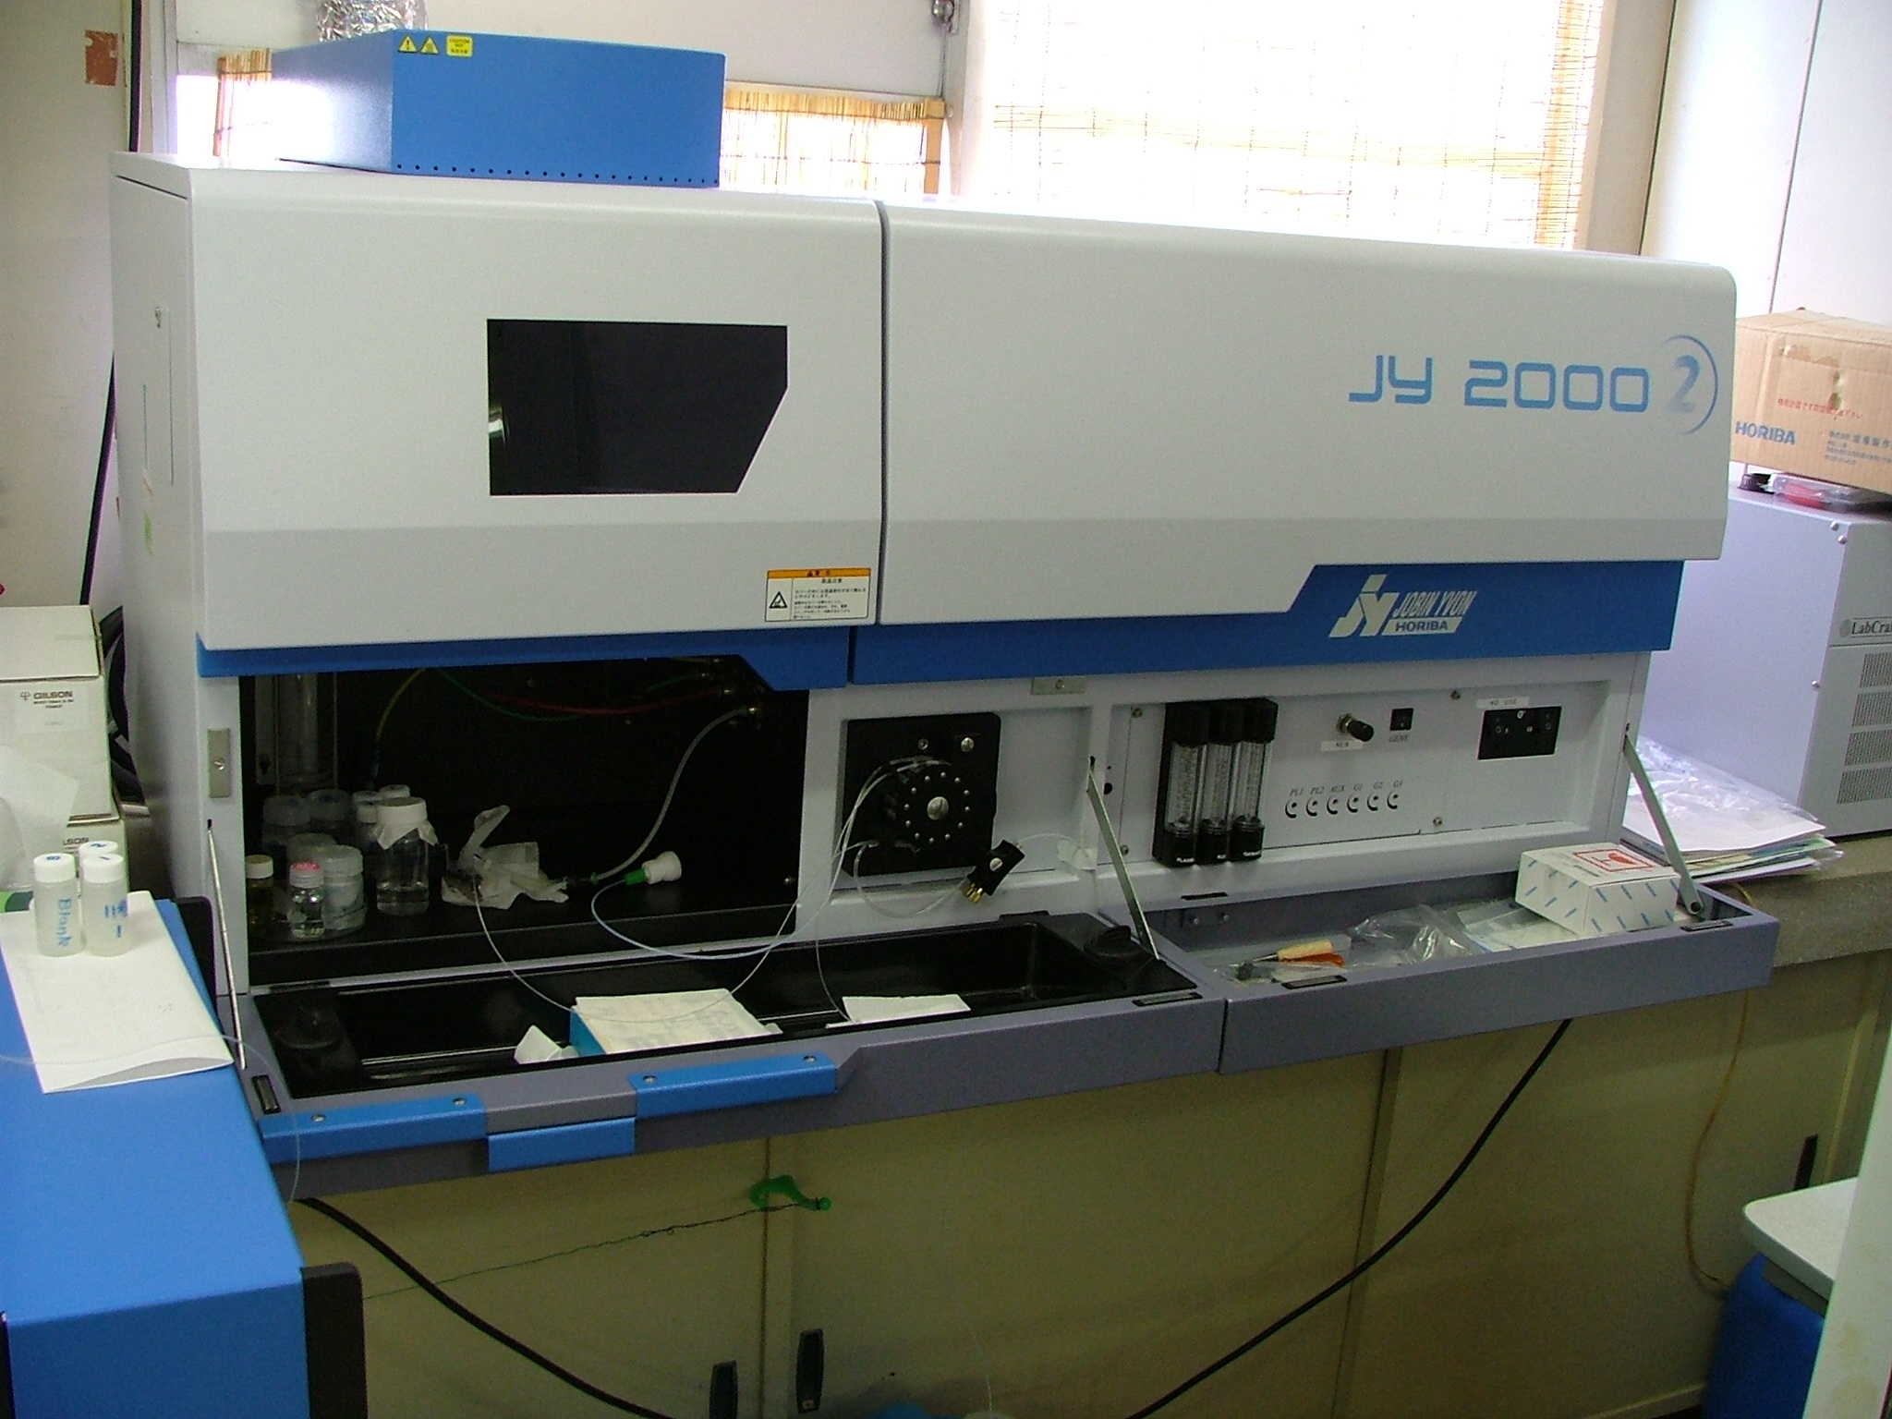
香菇組織彈性測定儀器

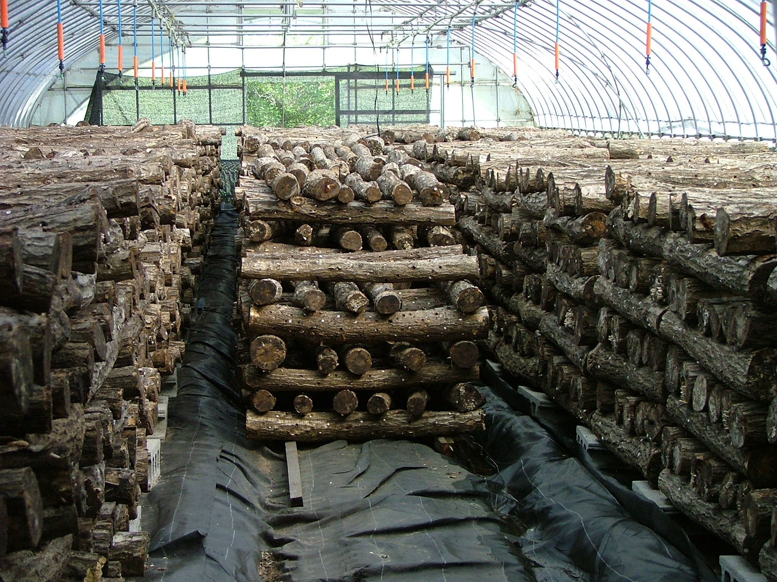
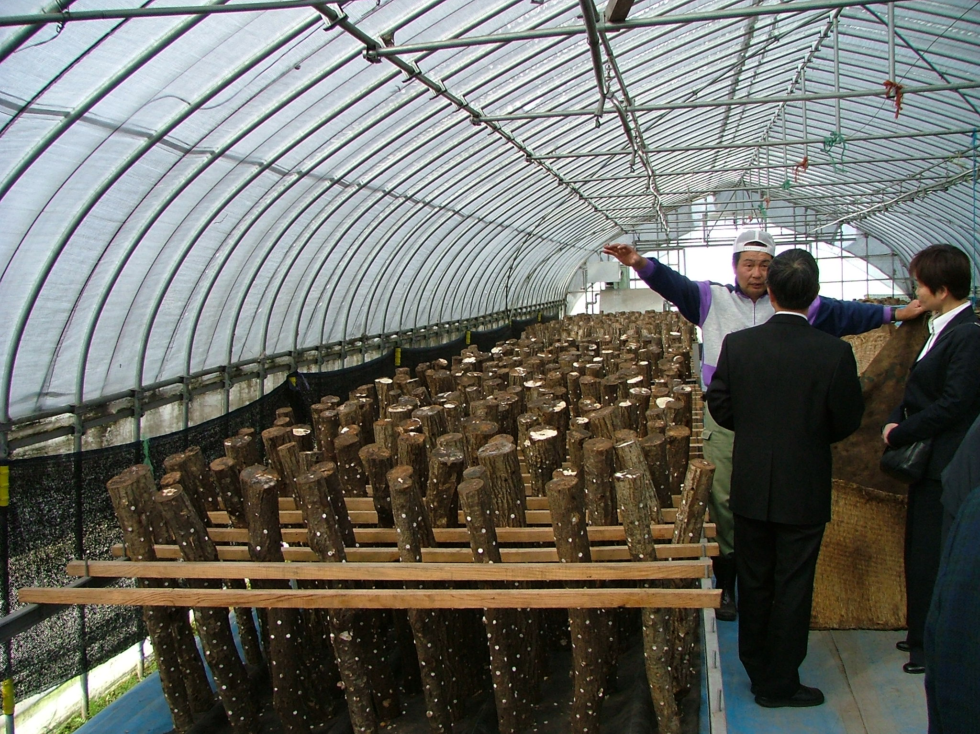
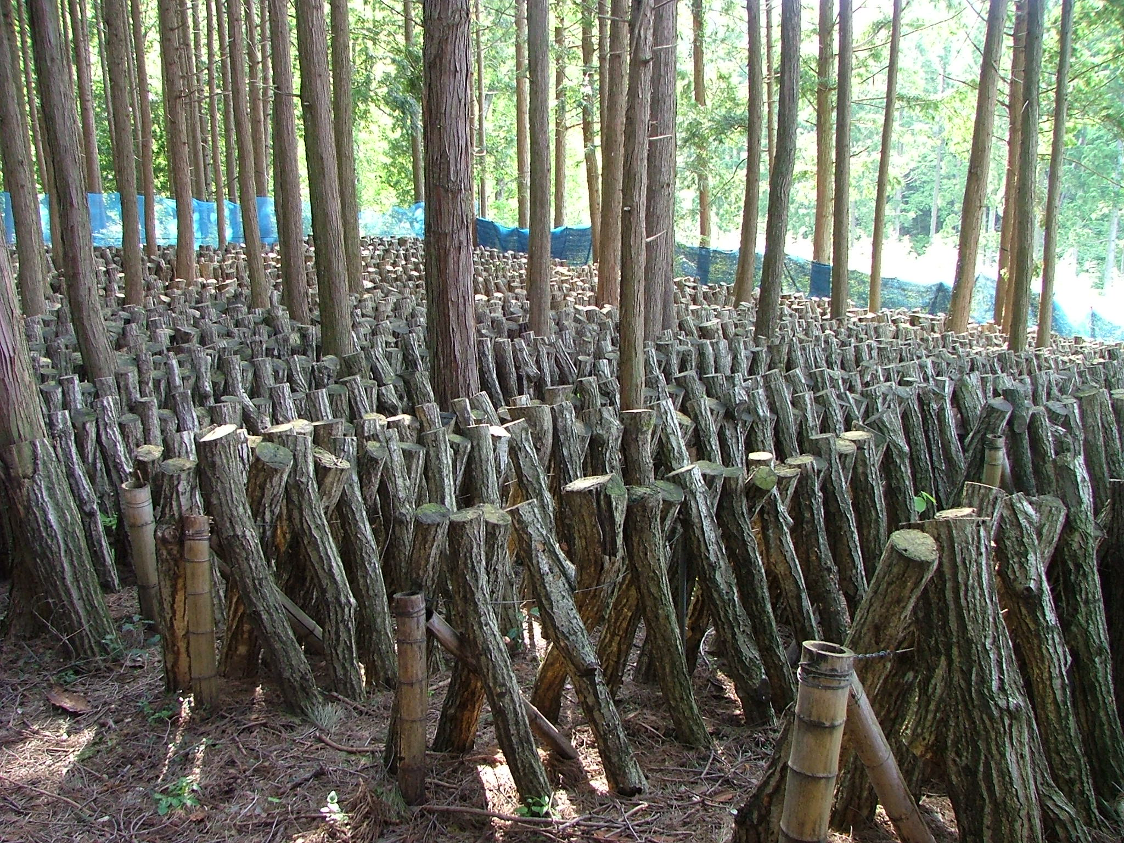
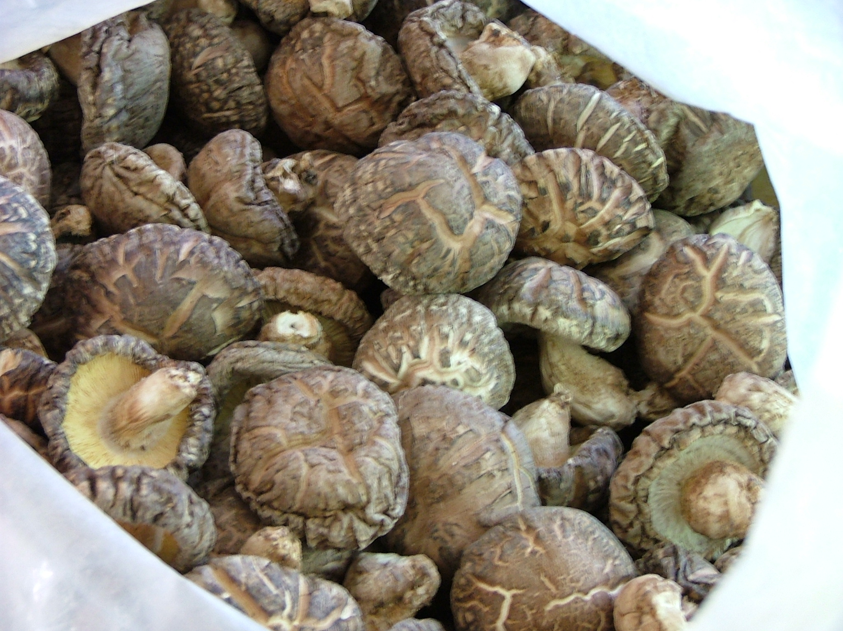
野外林地原木香菇栽培
原木栽培生產之乾香菇
香菇組織彈性測定儀器
元素分析儀
架木進行出菇
原木接種後堆放走菌

野外林地原木香菇栽培
原木栽培生產之乾香菇

